Система за разпределяне на задачите между няколко човека
Курсов проект по Управление на софтуерни проекти

Изработил : Илиян Костов
Ф.н : 19621609
Група : 4 б
Специалност : СИТ
Курс : 3


Съдържание

Техническо задание на проекта
Бюджет
Предмет на техническото задание
Начален екран
Екран за вход
Основен екран за избор на управление на задачи
Екран за създаване на нова задача
Екран за назначаване на потребител на задача
Екран за търсене на задача
Екран за извеждане на всички задачи
Екран за смяна на статуса на задача
Обхват на разработката
Изисквания към програмния продукт
Общи изисквания
Обосновка на избора на система за контрол на версиите
Причина
Трудности при използването
Настройки
Съпоставка
Обосновка на избора за система за управление на проекти:
Причина за избора;
Трудности при използването;
Настройки, нужни за работата с него;
мобилна/desktop/web версия;
Използвани функционалности.
Обосновка и разяснения към избраната методология за разработка на софтуера
Предимства:
Недостатъци:
Описание на стъпките по реализацията:
Екип
Определяне на роли
Разделяне на задачи
Определяне на срокове
Програмни средства за реализацията
Стъпки, зависещи от конкретния подход за разработка
Жалонни точки
Time line
Microsoft Project
Календар
Диаграма на Гант
Ресурсен лист
Проследяване на завършеност на задачите
Диаграма на свършената работа
Диаграма на бюджет
Таблица на бюджет
Диаграма на ресурси
Бизнес правила:
Обекти и техните атрибути
Изводи

Техническо задание на проекта

Бюджет
Бюджетирането е основата, върху която се изграждат проектите, бюджетите са ограничаващият фактор, тъй като размерът на финансирането, което е налично за даден проект, след това ще определи как се създава този проект, колко ресурси както човешки, така и капитал са използвани и как се изпълнява този проект .
Проектът не може да започне преди да бъде създаден подробен бюджет, тъй като бюджетът дава нещо като план на ръководителя на проекта, за да реши хода и посоката на проекта.
Бюджетът на проекта е сумата пари, която е разпределена за всеки конкретен проект, който обхваща определен период , т.е той е ограничаващ фактор за всеки бюджет, който определя колко може да се изразходва, за да се постигне желаната цел на проекта.
Следователно целта на бюджета на проекта е да поддържа разходите в рамките на предварително определените граници на бюджета, за да се постигнат очакваните цели.
Ръководителят на проекта трябва да се увери, че бюджетът се спазва и поддържа, като понякога мениджърите на проекти се разсейват и се фокусират повече върху завършването на проектите навреме, вместо да се фокусират върху спазването на крайния срок, докато остават в рамките на бюджетните ограничения.

Спрямо информацията общата стойност на проекта възлиза 2,676 долара за използването на ресурси и бюджет за задачите на приложението.

Предмет на техническото задание

Изискванията към приложението се основават на управление на задачи и избор за създаване на задача, както и назначаване на задачата към конкретен потребител . След назначаване на задачата , тя автоматично се добавя в дъската за задачи в таблицата на списъка за изпълнение . Този статус на задачата може свободно да бъде променян . За по – бързо намиране на конкретна задача е направена функционалност за намиране на желаната задача .
Всички екрани и техните функционалности са описани подробно в документацията. Приложението има заявено изискване за разпределяне на задачите между няколко човека .

Начален екран
Когато се стартира приложението се показва прозорец за влизане .
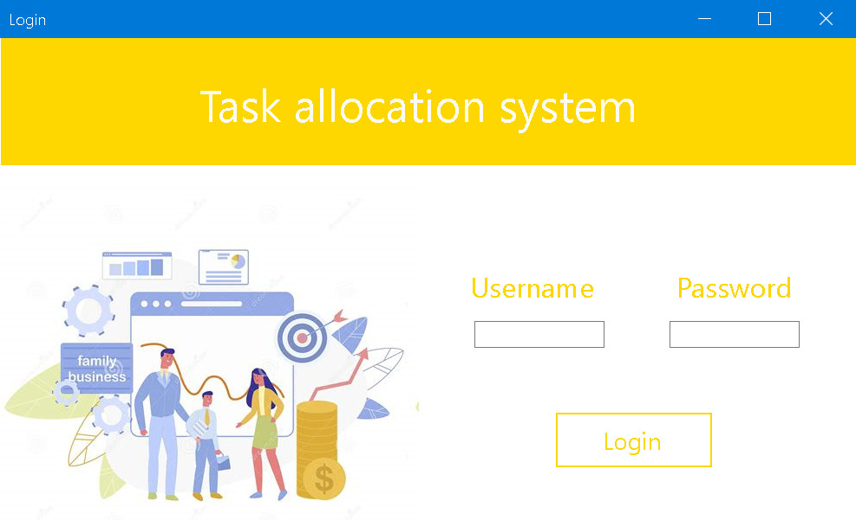
Първият прозорец съдържа 2 полета и бутон – поле за потребителско име и поле за парола .
За успешно влизане в системата се изисква предварително регистриран профил от страна на неговата организация , следователно ако потребителя въведе невалидно потребителско име или парола се извежда съобщение за грешка .
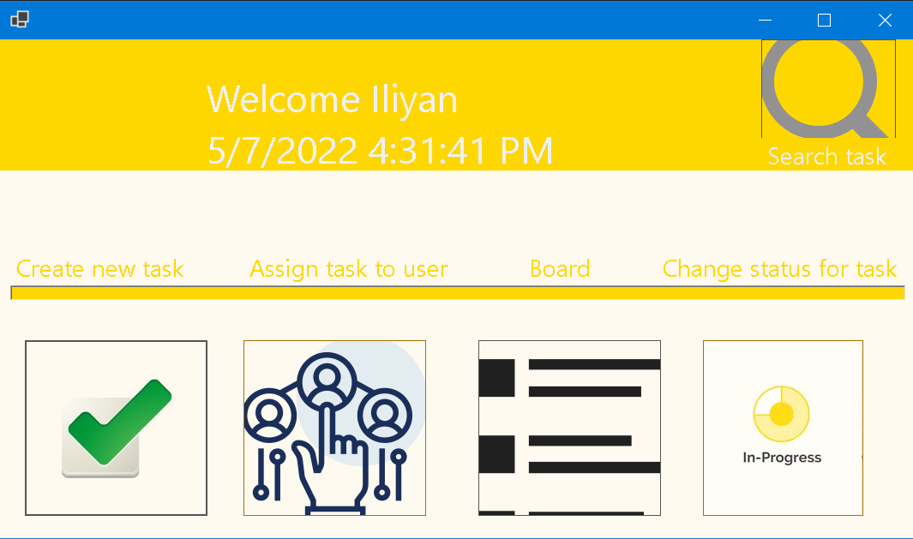
Когато потребителят е въвел необходимите данни се извежда втори прозорец с набор от опции – създаване на задача , назначаване на задача към член от организацията , извеждане на дъската със задачи , смяна на статуса на задача и търсене на задача . При всеки избор на зададените опции се натиска бутон със съответната им функционалност .

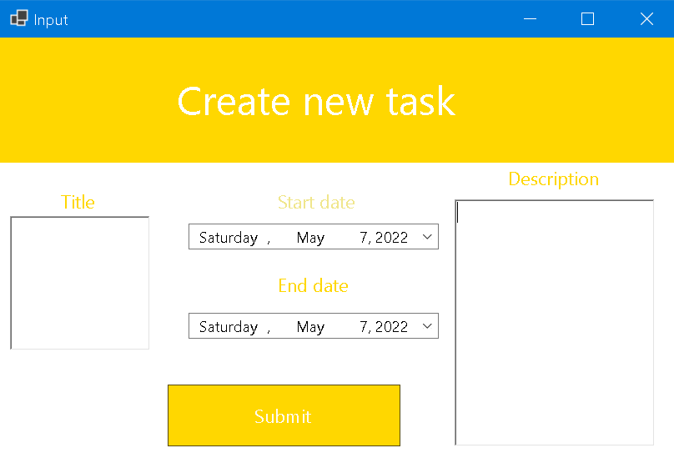
При избор на създаване на задача потребителят е посрещнат с диалогов прозорец , където той трябва да опише задачата със заглавие , начало на задачата и краен срок , описание на задачата .
Когато се натисне бутона за създаване на задачата , първо се проверява за празни полета и при преминаване на проверката се информира потребителя , че задачата е създадена успешно , чрез съобщение от програмата .
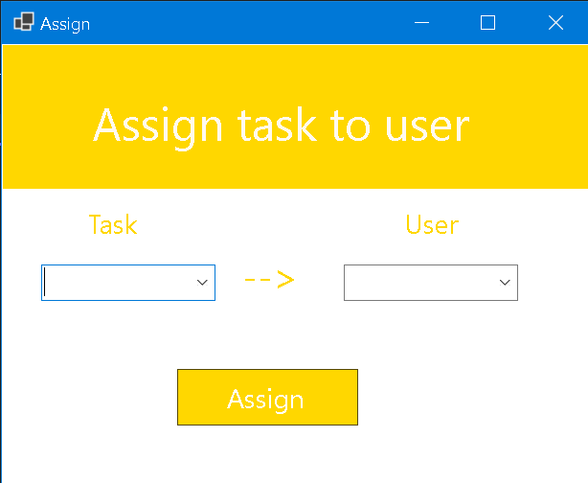
За втората функционалност се назначава задача до членовете от организацията .
За улеснение и удобство за потребителя е създадено падащо поле с всички задачи , които се намират в системата , без да се изисква потребителят ръчно да въвежда цялото заглавие на задачата . Съдържа и падащо поле с всички потребителски имена , на които могат да се назначат задачите .
Системата проверява за избраната задача и потребител към задачата , след което задачата се назначава на избрания потребител.

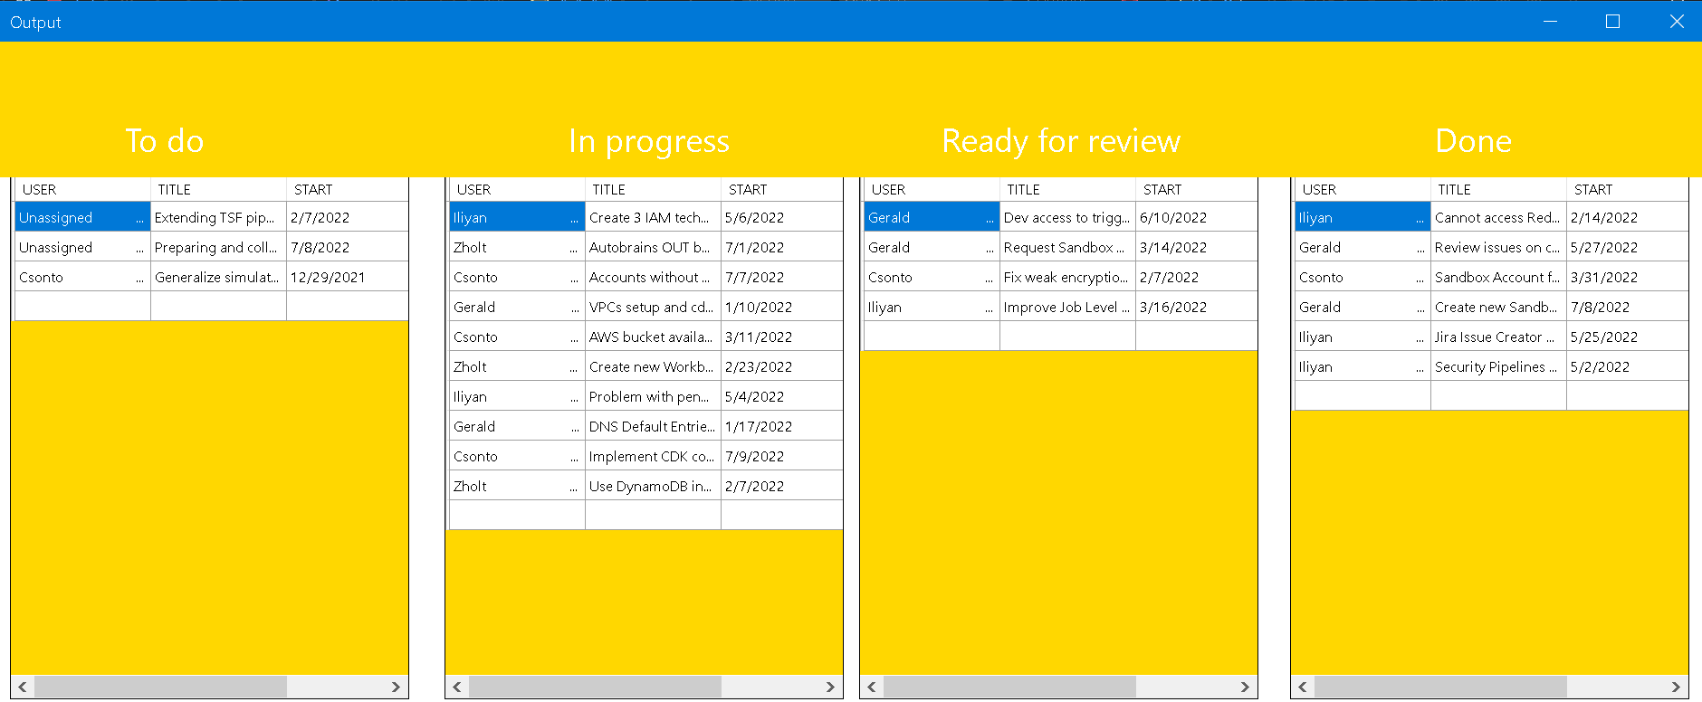
При натискане на бутона за дъска на задачи се извеждат всички задачи , подредени по 4 статуса в табличен формат – задачи за изпълнение , задача в процес на изпълняване , готови за преглед и готови задачи .
Така може лесно да се види процеса на всички задачи и проследят задачи , които приближават техния краен срок.
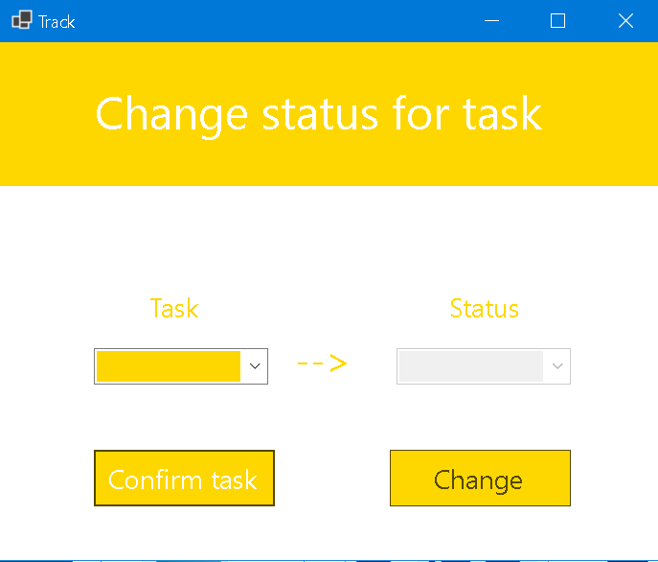
Другата функционалност е смяна на статуса на задача , когато вече задачата се обработва към нейната завършеност . Този прозорец съдържа 2 падащи полета за задача и статусите , различни от текущия статус на задачата , както и 2 бутона .
Начина на работа :
1. Избира се желаната задача , на която се иска да се смени статуса - през този период не може да се взаимодейства с падащото поле за статус и бутона за промяна на статуса , тъй като изборът на задачата трябва да се избере преди смяната на статуса .
2. След избрана задача се натиска бутон за потвърждаване на задачата , на която потребителят желае да смени статуса .
3. След натискане на бутона падащото поле за статуса и бутона за смяна на статуса могат да бъдат използвани от потребителя.
4. Потребителят избира възможни статуси , които са различни от текущия статус на избраната вече задача.
5. При натискане на бутона за потвърждаване на смяната се проверява за избора на статуса и при валидация статуса на задачата се променя !
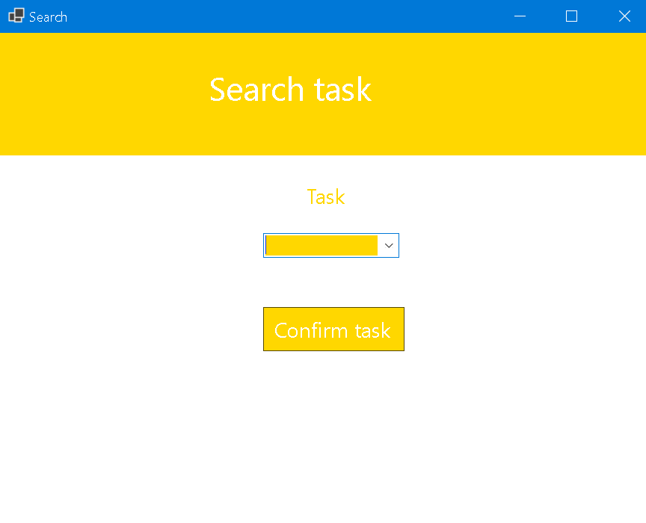
Последната опция е търсене на задача . Прозореца съдържа падащо поле с всички задачи в системата и бутон за потвърждаване .
При избрана задача от полето и натискане на бутона се променя изгледа на същия прозорец с цялата информация на избраната задача.
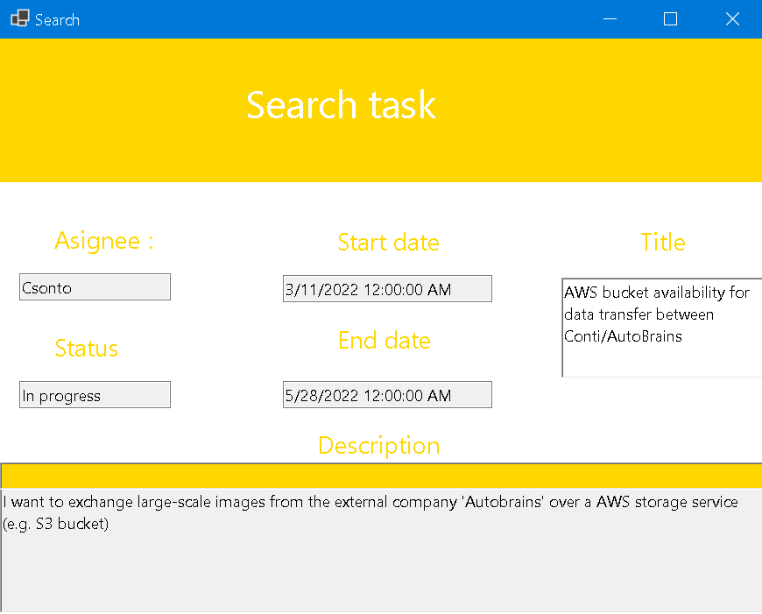
Съдържа цялата информация на задачата – кой е изпълнителя на задачата , от кога е направена задачата и крайният и срок , заглавие на задачата и съответният и статус , описание на задачата .

Обхват на разработката

Софтуерното приложение трябва да покрива всички изисквания в зависимост от клиента, включвайки взаимодействие с програмата , удобна за управление на потребителя . Програмата предоставя на потребителите възможност да влязат в техния си профил. След влизане в приложението потребителят може да избере създаване или модифициране на задача. При избиране на създаване на задачата , потребителят трябва да въведе необходимата информация , която описва задачата. Предоставя се възможност на потребителя да зададе задачата на друг потребител, както и да смени статуса на дадена задача . В приложението е добавена дъска за следене на задачите .

Изисквания към програмния продукт
Общи изисквания
Софтуерът трябва както да бъде сигурен и лесно използваем , така и да има максимално най – малко дефекти . Продуктът е десктоп приложение на програмния език C#.
За съхранение на информация е използвана SQL Server .
Приложението е с минимум системни изисквания . Като цяло единственото изискване е машината да бъде с операционна система Windows, която е нужна, за да може коректно изпълнение на приложението .

Обосновка на избора на система за контрол на версиите

Причина
Git предотвратява хаоса на всеки, който използва собствения си процес на разработка с различни и несъвместими инструменти. Системите за контрол на версиите осигуряват прилагане на процесите и разрешения, така че всички да останат на една и съща версия .
Всяка версия има описание за това какво правят промените във версията, като например коригиране на грешка или добавяне на функция. Тези описания помагат на екипа да следва промените в кода по версия, вместо по отделни промени във файла. Кодът, съхранен във версии, може да бъде прегледан и възстановен от контрола на версиите по всяко време, ако е необходимо. Това улеснява създаването на нова работа върху всяка версия на кода.
Git синхронизира версиите и гарантира, че промените не са в конфликт с други промени от други. Екипът разчита на контрола на версиите, за да помогне за разрешаването и предотвратяването на конфликти, дори когато хората правят промени по едно и също време.
Git съхранява история на промените, тъй като екипът запазва нови версии на кода. Тази история може да бъде прегледана, за да се разбере кой, защо и кога са направени промените. Историята дава на екипите увереност да експериментират, тъй като е лесно да се върне към предишна добра версия по всяко време. Историята позволява на всеки да работи от всяка версия на кода, като например да коригира грешка в предишна версия.
Настройки

За да се използва Git се изисква регистрация в Github. Трябва да се изтегли конзолно приложение за реализацията на локално хранилище.

Съпоставка

Има много неща, които могат да отнемат време като разработчик. Възпроизвеждането на грешки, изучаването на нови инструменти и добавянето на нови функции или съдържание са няколко примера. Тъй като изискванията на потребителите се увеличават, контролът на версиите помага на екипите да работят заедно и да доставят навреме с осигуряване на прилагане на процесите и разрешения , работа с версии , синхронизация на версии , история на промени в кода и автоматизация на тестване и анализ на код .

Обосновка на избора за система за управление на проекти:

Причина за избора;

Jira с Kanban board :
- Полезно за по-добра видимост
-По-добро приоритизиране - Когато даден софтуер е в процес на разработка, задачите могат да се приоритизират и помагат на разработчиците да изпълнят задачите по-бързо и по правилен начин преди дадения краен срок
- Повишена производителност
- Безплатен за използване
- Време - Проследяване - Използвайки инструмента JIRA, може да проследява времето за всяка задача, както и колко време е прекарано за конкретната задача от началото до края .
- Генериране на отчети - инструментът JIRA е много полезен за изтегляне на отчетите на базата на Задачи и време, прекарано за конкретната задача за бъдеща цел. Той предоставя начин за изтегляне на списък със задачи, назначения, репортер и цялата информация относно всяка задача.

Трудности при използването;

- Качване с ограничен размер на файла.
- Отчетите не могат да се използват повторно.
- Объркващ потребителски интерфейс.

Настройки, нужни за работата с него

- Създаване на проект,
- Избиране на шаблон Kanban,Scrum
- Проследяване на грешки
- Типове проекти
- за шаблоните scrum и kanban - Проектите, управлявани от екип, са подходящи за независими екипи, които искат да контролират собствените си работни процеси и практики в самостоятелно пространство.

- Създаване на проблем
- за Scrum: Избиране на Backlog
- за Kanban : Канбан дъска и проблемът “ issue “ ще се появи в колоната Backlog.

Използвани функционалности.

Създаване на “issue“ с приоритети , проследяване на билети , назначаване на билети , извършване на задачи , които са назначени , коментиране върху задача и следване за всички коментари , бройката и тежеста на задачи , на които се работи и времето , на което протича задачата от нейното начало до завършването си .

Обосновка и разяснения към избраната методология за разработка на софтуера

Проекта е разработена по метода на Agile методология , Kanban модел .

Целта на този модел е насочен към доставяне на най-големи количества продукция в най-кратки периоди от време. Отчитането на изискванията на клиента, визуализирането на работния процес и ограничаването на незавършената работа са основните принципи на Kanban.

Основно предимство пред останалите модели е визуализиране на работния процес с помощта на канбан дъски. Колоните изобразяват етапи на работа. Задачите са поставени на Канбан дъски в съответствие с етапа на тяхното изпълнение.

Чрез този модел лесно може да се проследи процеса от задаването на задачата до нейният и завършек , без натоварвайки разработчиците .

Предимства:
- По-добра видимост
- Подобрена ефективност
- Повишена производителност
- Предотвратяване на претоварването на екипа
- Повишен екипен фокус
- Гъвкавост
- Подобрено сътрудничество
- Ясна предсказуемост за процеса на проекта

Недостатъци:

- Изисква стабилност на процеса
- По-малко ефективен в ситуации със споделени ресурси
- Не може да се използва самостоятелно
- Не се вписва в динамична среда

Съпоставка с Екстремно програмиране, XP​
Докато в Kanban се фокусира върху визуализацията на работният процес : работата се разбива на малки, дискретни елементи и се записва върху дъска, която има различни колони и докато работата напредва през различни етапи се премества съответно - eXtreme Programming, се фокусира силно върху осигуряването на качеството на доставяния софтуер и предписва инженерни решения за тази цел. Екипът се ангажира с планиране на изданието и планиране на итерации. Те работят в много кратки цикли на разработка, така че промените, поискани от клиента могат да се включват често .
Kanban модел | XP модел
Визуализиране на работата | Планиране в итеративен процес
Ограничаване на броя задачи за повишена конкурентност | Проектиране на нова функционалност за следващата итерация
Предотрватяване на bottlenecks | Кодиране за постигане на простота и елегантност .
Наблюдаване и подобряване | Тестване

Описание на стъпките по реализацията:

Екип

Илиян Костов

Определяне на роли

Мениджър на проекта , софтуерен архитект , дизайнер на потребителски интерфейс, разработчик на бизнес логиката , технически писател: Илиян Костов

Разделяне на задачи

Номер на задачата | Опсание | Предшестваща задача | Време | Изпълнител
1 | Анализ на изискванията
2 | Функционални |  | 1 ден | ИК
3 | Нефункционални |  | 1 ден | ИК
4 | Планиране
5 | Архитектура | 1 | 1 ден | ИК
6 | План база данни | 1 | 1 ден | ИК
7 | План бизнес логика | 1 | 1 ден | ИК
8 | План потребителски интерфейс | 1 | 1 ден | ИК
9 | Разработка | 4
10 | Създаване на базата | 8 | 1 ден | ИК
11 | Записване на информация в базата | 10 | 1 ден | ИК
12 | Създаване потребителски интерфейс | 8 | 1 ден | ИК
13 | Създаване бизнес логика | 12 | 1 ден | ИК
14 | Цялостно тестване | 13 | 2 дни | ИК
15 | Документиране | 9
16 | Обща документация | 14 | 3 дни | ИК
17 | Потребителска документация | 15 | 1 ден | ИК

Определяне на срокове

Начална дата: 06/05/2022
Анализ на изискванията: 06/05/2022
Планиране: 06/05/2022
Разработка: 07/05/2022
Тестване: 07/05/2022
Документиране: 09/05/2022

Програмни средства за реализацията

Език за програмиране: C#
Платформа за визуализация: Windows - based UI ( Windows form application )
База данни: SQL Server
Среда за програмиране : Visual Studio

Стъпки, зависещи от конкретния подход за разработка

Mетодологията (WBS) разделя работата на по-малки задачи и прави работата по-управляема и достъпна. Той самостоятелно интегрира обхвата, разходите и базовите графики, като гарантира, че плановете на проекта са в съответствие и еднакво описани на едно и също ниво.

Work Breakdown Structure (WBS) ​

Задача | Продължителност | Предшественик | Ресурси | Назначен на
- Създаване на система за управление на задачи | 3 дни | -
2 . Планиране на изискванията | 1 ден | -
- Планиране на технологията , която ще реализира проекта  (а). Избор на езика за програмиране  (b). Избор на тип RDBMS  (c). Избор на потребителския интерфейс | 1 ден | 2  2  2
- Планиране на дизайна на база данни  (a). Създаване на таблици според изискванията  (b). Създаване на връзки между таблиците  (с). Задаване на заявки към базата данни , които потребителят ще използва . |  | 3(b)  4  4(a)  4(b)
- Планиране на бизнес логика  (а). Създаване на връзка между базата данни и контролерите.  (b). Създаване на функции за взаимодействие между потребителя и базата данни . | 4(c)  5(a)
- Планиране на потребителския интерфейс  (а). Създаване на дизайн на потребителския интерфейс  (b). Създаване на дизайн на контролери | 3(c)
- Създаване на защита на софтуера  (а). Тестване на софтуера  (b). Коригиране и предотвратяване на проблеми със сигурността . | 3
- Документация на проекта  (а). Ръководство за потребителя на софтуера за използване .  (b). Създаване на бюджет на проекта . | 1

Система за управление на задачите между няколко човека

Планиране на технологията , която ще реализира проекта

Планиране на потребителския интерфейс

Създаване на защита на софтуера

Планиране на бизнес логика

Планиране на дизайна на база данни

(а). Създаване на дизайн на потребителския интерфейс

(b). Създаване на контролери

(а). Избор на езика за програмиране

(c). Избор на потребителския интерфейс

(b). Избор на тип RDBMS

(b). Създаване на функции за взаимодействие между потребителя и базата данни
(а). Създаване на връзка между базата данни и контролерите.

(a). Създаване на таблици според изискванията

(b). Създаване на връзки между таблиците

(с). Задаване на заявки към базата данни
(а). Тестване на софтуера

(b). Коригиране и предотвратяване на проблеми със сигурността

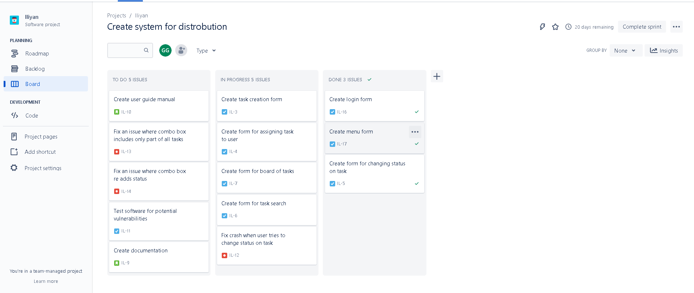
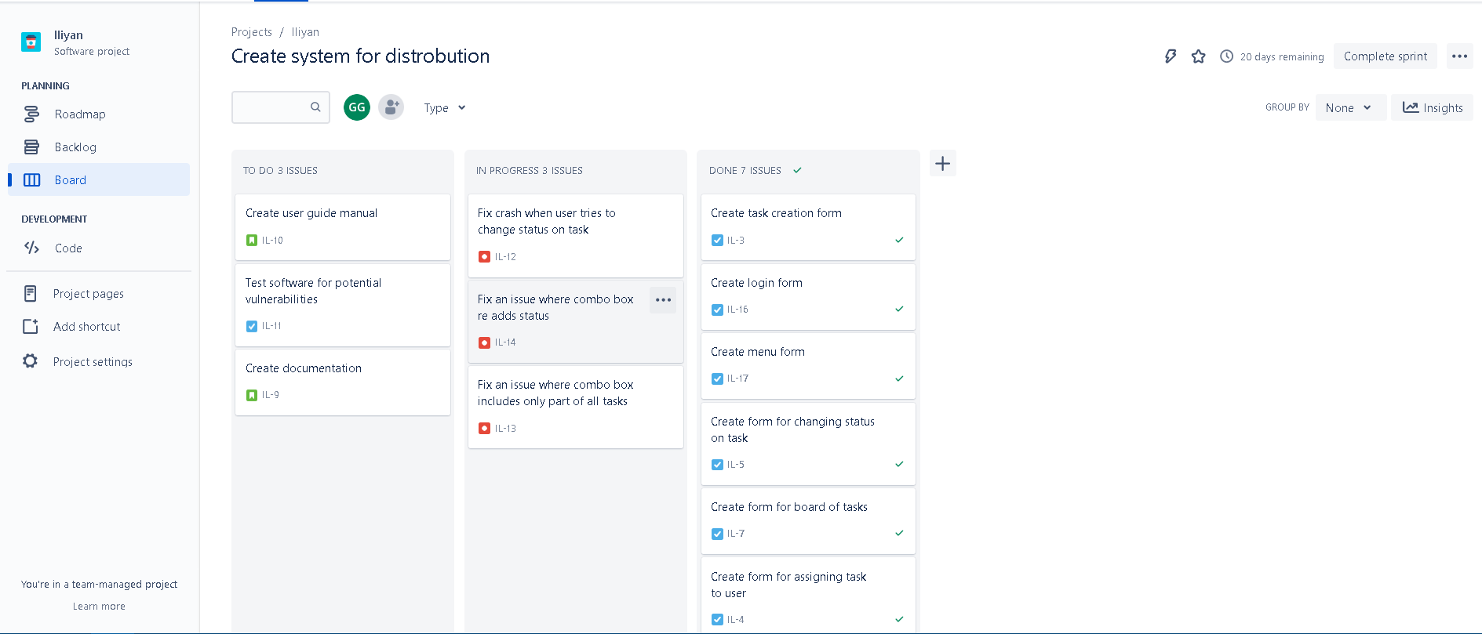

Microsoft Project

Календар
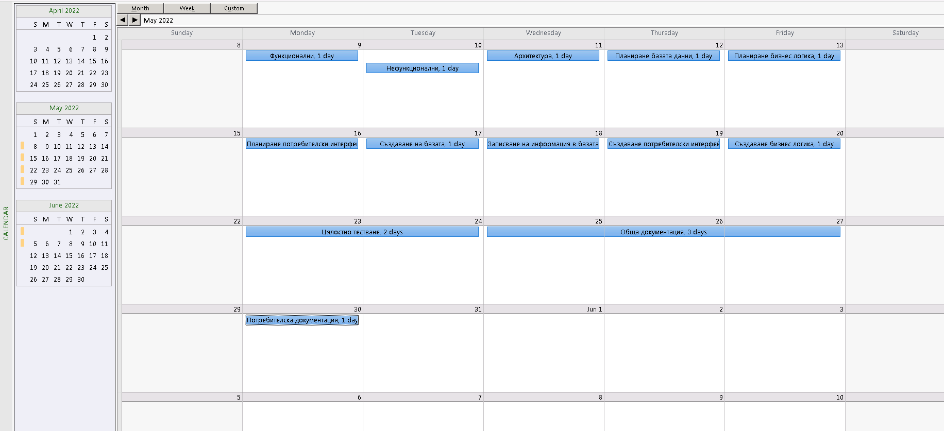

Диаграма на Гант

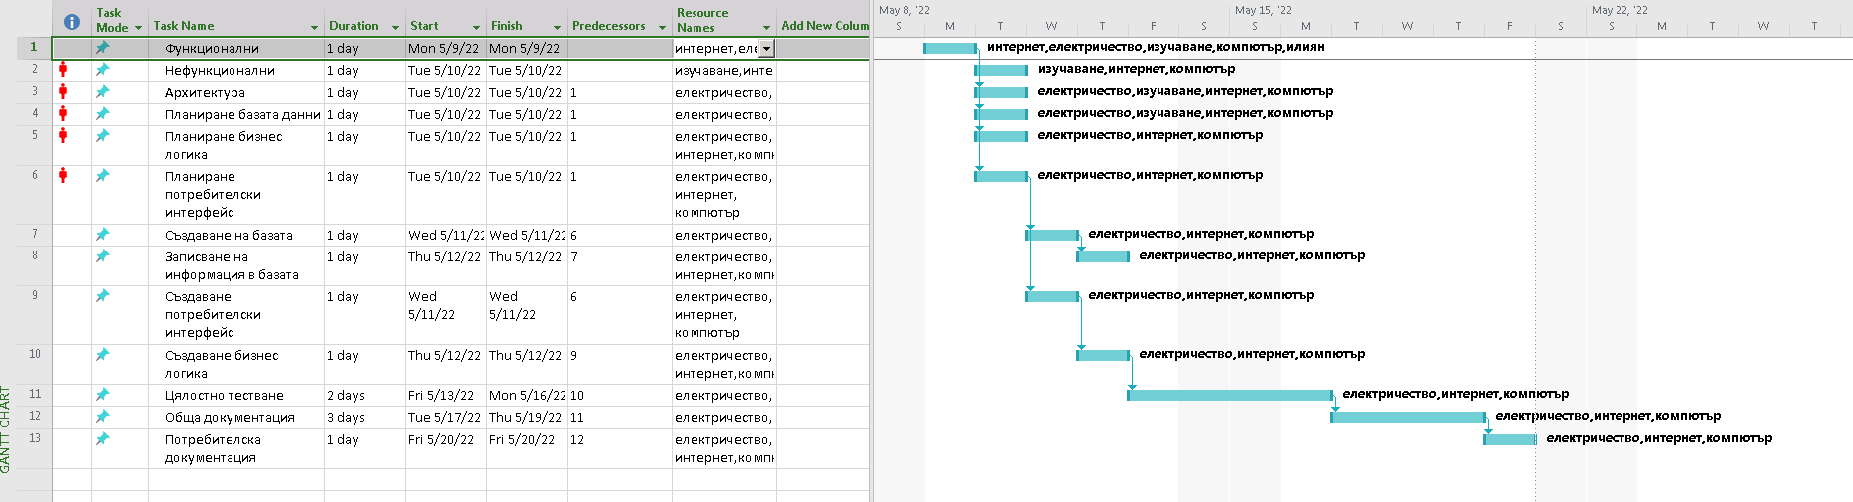

Ресурсен лист

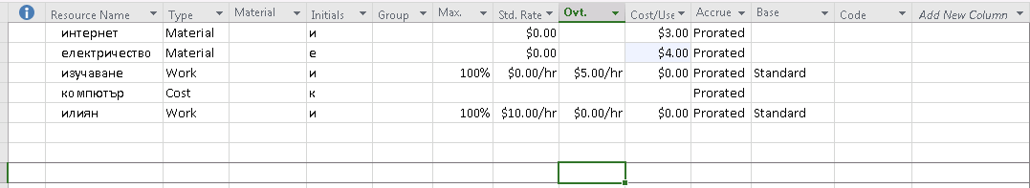

Проследяване на завършеност на задачите

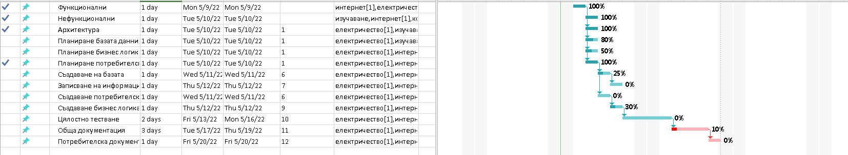

Диаграма на свършената работа

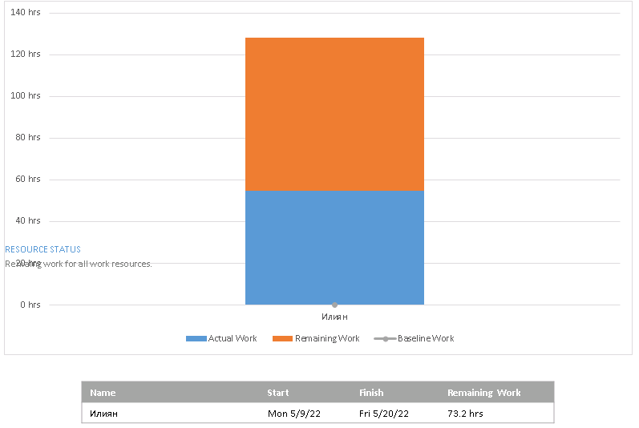

Диаграма на бюджет

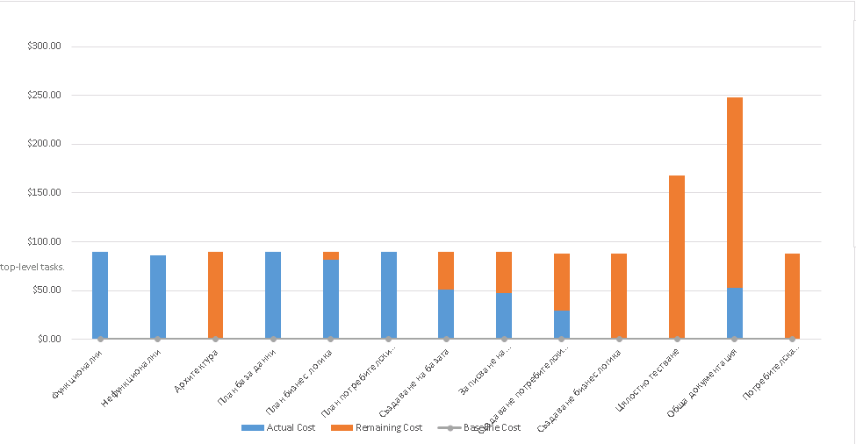

Таблица на бюджет

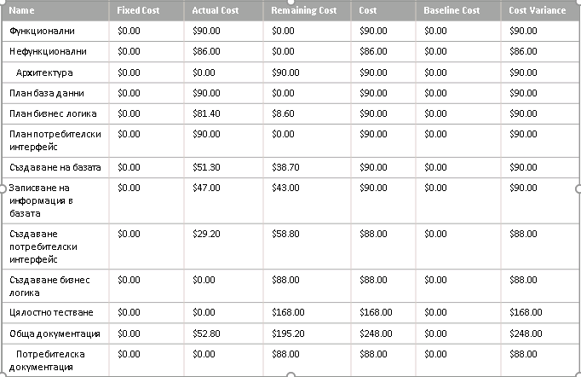

Диаграма на ресурси

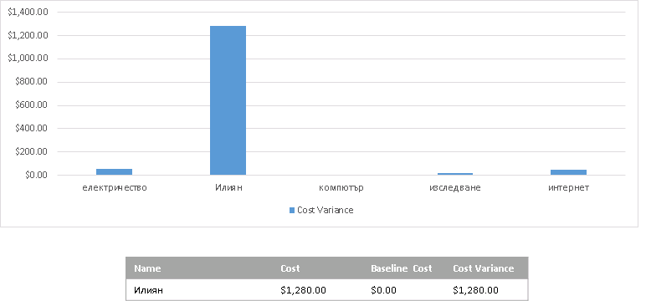

Бизнес правила:

Потребител може да бъде назначен на много задачи .
Задача има само един статус.
Задача има само едно заглавие.
Задача може да бъде назначена само на един потребител .
Задача не може да се зададе начален срок на дата и час със същата дата и час на краен срок .

Обекти и техните атрибути

USER :
- ID_USER – уникален идентификатор , surogate key
- USERNAME_USER – потребителско име , alternate key
- PASSWORD_USER – парола
- ID_USER,USERNAME_USER – super key

TASK
- ID_TASK – уникален идентификатор , surrogate key
- TTITLE_TASK – титла на задача , alternate key
- DESCRIPTION_TASK – oписание на задача , alternate key
- START_DATE_TASK – начален срок на задача ,
- END_DATE_TASK – краен срок на задача ,
- FK_USER – назначен потребител на задача , foreign key
- FK_STATUS – статус на задача , foreign key
- ID_TASK , TITLE_TASK,DESCRIPTION_TASK – super key

STATUS
- ID_STATUS – уникален идентификатор , surrogate key
- NAME_STATUS – име на статус , alternate key , candidate key
- ID_STATUS , NAME_STATUS – super key

Изводи

Добро начало за проекта е първо да се изяснят всички изисквания с клиента , които ще се направи по – добра представа на целият бюджет на проекта , така и времето , което ще бъде нужно проектът да се реализира .
Попринцип няма голямо значение на избора на технология , освен ако клиентът изрично е задал .
За пълен контрол на приложението ( както и неговите предишни инстанции ) , е препоръчително екипът да използва система за контрол на версиите , желателно Git , който също помага за сътрудничество между тях .
Проектния план за разбиване на задачи трансформира сложният проект в прости под – проекти и прави работата на екипа лесна и разбираема .
Системата за управление на проекти дава визуален начин за следене на процеса на проекта и задачите , свързани с него – това помага на проектният мениджър да следи прогресът на проекта и задава задачи на екипа и също помага на екипа да работят върху задачите паралелно .

